Лабораторна робота № 1
Мета: Визначення варіантів використання та структури системи.
Хід роботи
Завдання №1. Ознайомлення з редакторами UML-діаграм
Завдання №2. Аналіз вимог предметної області
Завдання №3. Розробка діаграми варіантів використання системи
Завдання №4. Специфікація прецендентів
Вимоги до веб-платформи шаблонного створення веб-ресурсів
Для забезпечення неперервного виконання необхідних функцій і відповідності встановленим стандартам та специфікаціям, наведено високорівневі вимоги, які повинна задовольняти веб-орієнтована система "Kendr". Ці вимоги допомагають забезпечити безперебійну роботу системи та виконання всіх необхідних стандартів і специфікацій.

Бізнес вимоги:
- Основні цілі: Проєкт створюється з метою надати простий та інтуїтивно зрозумілий інструмент для швидкого створення міні-сайтів (візитівок, портфоліо, невеликих магазинів) для малого бізнесу, фрілансерів та приватних осіб без навичок програмування.
- Представлення проєкту: Проєкт буде реалізовано у вигляді платформи (сайту), що дозволяє користувачам реєструватися, створювати сайти на основі готових шаблонів та керувати ними.

Вимоги користувачів:
У системі існує кілька ролей з різними потребами.
Вимоги користувачів-власників сайтів:
- Можливість створення та редагування особистого профілю (ім'я, аватар, пароль).
- Можливість створювати сайти, обираючи один із запропонованих шаблонів.

- Можливість керувати власними сайтами: редагувати контент (тексти, товари, категорії), змінювати налаштування (назва, статус, теги) та видаляти сайти.
- Можливість переглядати список своїх сайтів, включно з чернетками та заблокованими.
- Можливість додавати сайти інших користувачів до списку "Обране".
- Можливість звернутися до служби підтримки через систему тікетів та оскаржити блокування сайту.
Вимоги відвідувачів (клієнтів) сайтів:
- Можливість переглядати загальний каталог опублікованих сайтів з функцією пошуку.
- Можливість вільно переглядати сторінки створених сайтів та їх контент.
- Для сайтів-магазинів: можливість додавати товари в кошик, змінювати їх кількість та оформлювати замовлення.
Вимоги персоналу веб-додатку (Адміністратори):
- Можливість перегляду повного списку всіх сайтів на платформі, незалежно від їх статусу.
- Можливість модерувати сайти: призупиняти їх роботу (suspended) з автоматичним видаленням через певний час, переводити в чернетки (draft) або відновлювати (published).
- Можливість видавати користувачам попередження за порушення правил.
- Можливість переглядати звернення користувачів у службу підтримки та відповідати на них.

Характеристика об’єкта комп’ютеризації:
Кінцевий продукт (створений сайт) є статичною або динамічною веб-сторінкою, доступною за унікальною адресою. Відвідувач сайту матиме можливість легко взаємодіяти з контентом (читати інформацію, переглядати товари) через простий та зрозумілий інтерфейс, визначений обраним шаблоном.

Функціональні вимоги:
- Автентифікація та авторизація: В системі повинна бути реалізована можливість реєстрації, входу та виходу з акаунту. Система повинна розрізняти ролі: user (користувач) та admin (адміністратор).
- Керування сайтами: Система повинна дозволяти користувачам створювати сайти на основі шаблонів, редагувати їх контент та налаштування, а також видаляти їх.
- Керування контентом магазину: Для шаблону "Магазин" система повинна надавати інструменти для створення категорій та керування товарами (додавання, редагування, видалення, облік залишків).
- Модерація: Система повинна надавати адміністраторам інструменти для призупинення та видалення сайтів, а також для видачі попереджень користувачам.
- Система підтримки: Система повинна дозволяти користувачам створювати звернення (тікети), а адміністраторам — відповідати на них.
- Збереження даних: Система повинна надійно зберігати всю інформацію (профілі, сайти, товари) у реляційній базі даних MySQL.

Нефункціональні вимоги:
- Сприйняття:
  - Час, необхідний для навчання звичайних користувачів базовим функціям (створення та редагування сайту) – не більше 1 години.
  - Час відгуку системи для типових задач (завантаження сторінки, збереження даних) – не більше 5 секунд.
  - Інтерфейс має бути інтуїтивно зрозумілим, адаптивним та мати відповідні підказки.
- Надійність:
  - Доступність – час планового обслуговування системи не повинен перевищувати 4% від загального часу роботи.
  - Середній час безвідмовної роботи – 20 робочих днів.
- Продуктивність:
  - Система повинна підтримувати мінімум 50 одночасно працюючих користувачів, пов’язаних із загальною базою даних.
- Можливість експлуатації:
  - Масштабування – система повинна мати архітектуру, що дозволяє збільшувати потужності (продуктивність) зі збільшенням кількості користувачів та сайтів без значного погіршення її роботи.

Розробка діаграми варіантів використання
Аналіз вимог користувачів дав підстави для визначення варіантів використання веб-платформи. На рис. 1.1 наведено діаграму варіантів використання програмної системи.
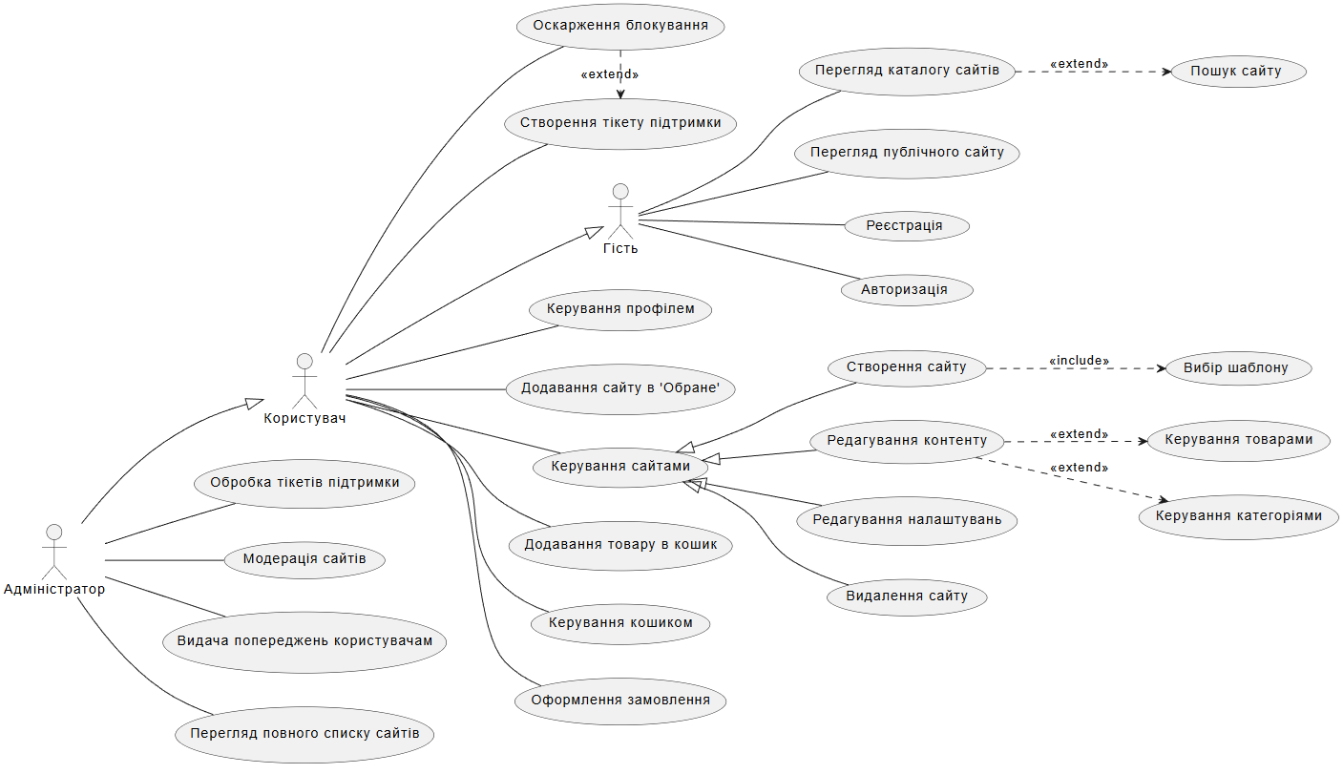
Рис.1.1. Діаграма варіантів використання веб-платформи

Специфікація варіантів використання

Прецедент 1: Реєстрація нового користувача
- Назва: Реєстрація нового користувача.
- Актор: Гість.
- Передумови: Користувач не авторизований в системі.
- Післяумови: У базі даних створено новий обліковий запис користувача зі статусом active та роллю user. Користувач перенаправлений на сторінку входу.
- Основний потік (сценарій):
  - Гість переходить на сторінку реєстрації.
  - Система відображає форму реєстрації з полями: ім'я користувача, email, пароль, а також блок вибору аватара.
  - Система завантажує та показує список стандартних аватарів.
  - Гість вводить свої дані у відповідні поля.
  - Гість обирає стандартний аватар або завантажує власний файл.
  - Гість натискає кнопку "Зареєструватися".
  - Система перевіряє унікальність введених email та username.
  - Система зберігає дані нового користувача, включаючи хешований пароль та шлях до аватара, у базу даних.
  - Система відображає повідомлення про успішну реєстрацію і перенаправляє користувача на сторінку входу.

Прецедент 2: Авторизація користувача
- Назва: Авторизація користувача.
- Актор: Гість.
- Передумови: Гість має існуючий обліковий запис. Користувач не авторизований.
- Післяумови: Для користувача створено сесію. У базі даних оновлено поле last_login_at. Користувача перенаправлено на головну сторінку (/) або в адмін-панель (/admin) залежно від ролі.
- Основний потік (сценарій):
  - Гість переходить на сторінку входу.
  - Система відображає форму з полями "Email" та "Пароль".
  - Гість вводить свої облікові дані та натискає кнопку "Увійти".
  - Система перевіряє відповідність введених даних у базі.
  - Система генерує JWT-токен та оновлює поле last_login_at для цього користувача.
  - Система перевіряє роль користувача (role):
    - Якщо роль admin, користувача перенаправлено на /admin.
    - Якщо роль user, користувача перенаправлено на /.

Прецедент 3: Створення сайту
- Назва: Створення сайту.
- Актор: Користувач.
- Передумови: Користувач авторизований в системі з роллю user.
- Післяумови: Новий сайт створено зі статусом published, пов'язаний з користувачем, і доступний за унікальною адресою. Користувача перенаправлено на панель управління сайтом (/dashboard/:site_path).
- Основний потік (сценарій):
  - Користувач переходить на сторінку "Створити сайт".
  - Система відображає повідомлення з посиланням на правила платформи.
  - Система завантажує та відображає список доступних шаблонів.
  - Користувач обирає шаблон, вводить назву сайту, унікальну адресу (шлях) та обирає логотип (стандартний або власний).
  - Користувач натискає кнопку "Створити сайт".
  - Система перевіряє, що всі поля заповнені і що вказана адреса не зайнята.
  - Система створює новий запис про сайт у базі даних, пов'язуючи його з поточним користувачем та обраним шаблоном, і наповнює його контентом за замовчуванням.
  - Система перенаправляє користувача на сторінку панелі управління щойно створеним сайтом.

Прецедент 4: Призупинення сайту адміністратором
- Назва: Призупинення сайту адміністратором.
- Актор: Адміністратор.
- Передумови: Адміністратор авторизований та перебуває на сторінці управління сайтами (/admin). Сайт має статус published або draft.
- Післяумови: Статус сайту змінено на suspended. Встановлено дату автоматичного видалення (deletion_scheduled_for). Власнику сайту видано попередження.
- Основний потік (сценарій):
  - Адміністратор бачить список усіх сайтів на платформі.
  - Адміністратор знаходить сайт, який порушує правила, та натискає кнопку "Призупинити".
  - Система показує діалог для підтвердження дії.
  - Адміністратор підтверджує своє рішення.
  - Система надсилає запит на сервер для зміни статусу сайту на suspended.
  - Сервер встановлює дату автоматичного видалення сайту (наприклад, через 3 дні).
  - Сервер створює новий запис у таблиці user_warnings, пов'язаний із власником сайту.
  - Сервер перевіряє загальну кількість попереджень у користувача.
    - Альтернативний потік: Якщо кількість попереджень досягає 3, сервер автоматично видаляє акаунт користувача та всі пов'язані з ним дані. Система інформує про це адміністратора.
  - Система оновлює інтерфейс, показуючи новий статус сайту та час, що залишився до його видалення.

Прецедент 5: Додавання товару до кошика
- Назва: Додавання товару до кошика.
- Актор: Користувач.
- Передумови: Користувач авторизований. Він переглядає сайт-магазин, який йому не належить. У товару є в наявності одиниці (stock_quantity > 0).
- Післяумови: Товар додано до кошика користувача або збільшено його кількість. Лічильник товарів у кошику на бічній панелі оновлено.
- Основний потік (сценарій):
  - Користувач знаходиться на сторінці сайту-магазину.
  - Користувач натискає кнопку "У кошик" на картці товару.
  - Система перевіряє, чи є цей товар вже у кошику.
    - Якщо так, його кількість збільшується на 1.
    - Якщо ні, товар додається з кількістю 1.
  - Система зберігає оновлений стан кошика у localStorage.
  - Система оновлює лічильник товарів на бічній панелі.
- Альтернативні потоки:
  - Гість: Якщо неавторизований користувач натискає кнопку, система пропонує йому перейти на сторінку входу.
  - Власник сайту: Якщо користувач є власником сайту, кнопка для нього неактивна і має напис "Це ваш товар".
  - Немає в наявності: Якщо у товару stock_quantity дорівнює 0, кнопка неактивна і має напис "Товар закінчився".
Висновок: в ході виконання лабораторної роботи ми визначили варіанти використання та структур системи.

